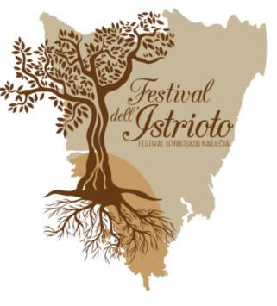
Modulo di adesione per il Concorso letterario e video
nell'ambito della IX Edizione del Festival dell'Istrioto

MOTTO
CATEGORIA
SEZIONE
TITOLO DEL COMPONIMENTO
VARIETÀ DIALETTALE
(rovignese, vallese, dignanese, gallesanese, fasanese o sissanese)

NOME E COGNOME
INDIRIZZO
DATA DI NASCITA
RECAPITO TELEFONICO
INDIRIZZO E-MAIL
ISTITUZIONE SCOLASTICA
(per gli alunni)

